Instalación de Odoo en Linux Ubuntu

## Actualización del sistema

Mediante los comandos “sudo apt update” y “sudo apt upgrade” se actualiza el sistema operativo para que no ™haya errores de compatibilidad

## Instalación de librerías

python3-pip python-dev-is-python3 python3-dev libxml2-dev libxslt1-dev zlib1g-dev

libsasl2-dev libldap2-dev build-essential libssl-dev libffi-dev libmysqlclient-dev libjpeg-

dev libpq-dev libjpeg8-dev liblcms2-dev libblas-dev libatlas-base-dev npm node-less

Estas librerías son necesarias para el uso de odoo.

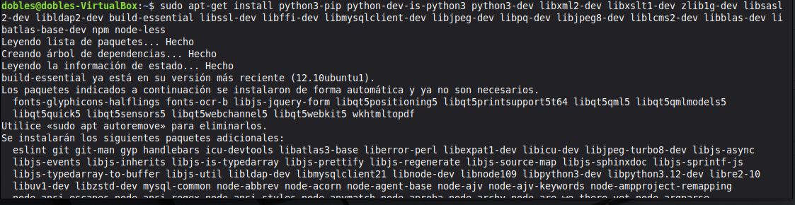

## Instalación de paquetes con npm

Se descarga npm y con el los demás paquetes para el uso de odoo

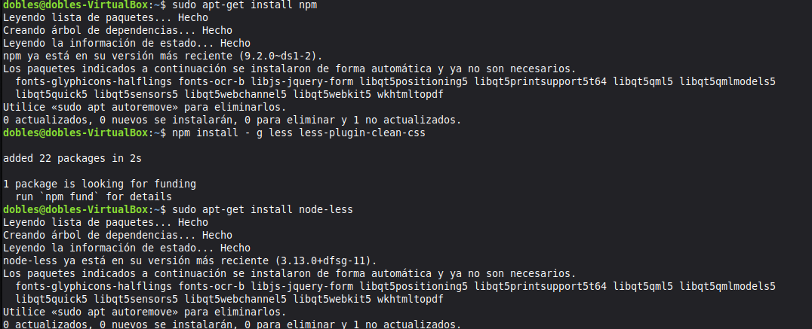

## Instalación de PostgreSQL

Descargamos Postgre en nuestro Linux con el comando “sudo apt install postgresql postgresql-client”

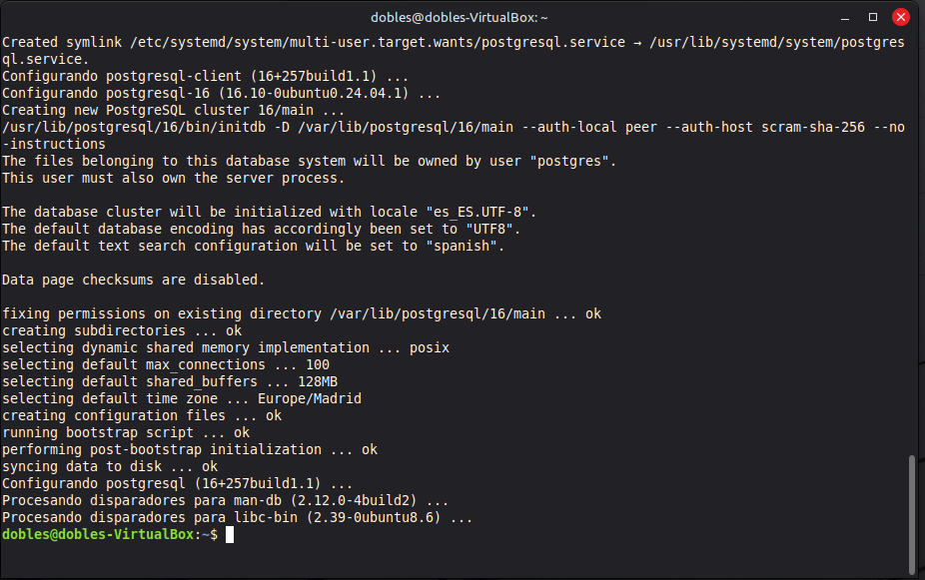

## Creación de usuarios en postgres

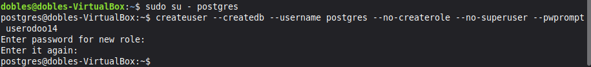

Una vez creado el usuario, se puede acceder a la consola psql para darle permisos al mismo.

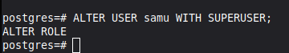 (Creé otro usuario)

Se agregará este usuario al sistema también

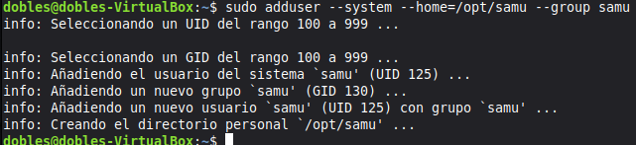

## Instalación de Odoo

Para la instalación de Odoo, usaremos Git.

Primero se descarga Git en caso de no tenerlo (apt-get install git)

Luego accedemos al usuario registrado en el postgres (en este caso ‘samu’) y clonamos el repositorio de la descarga

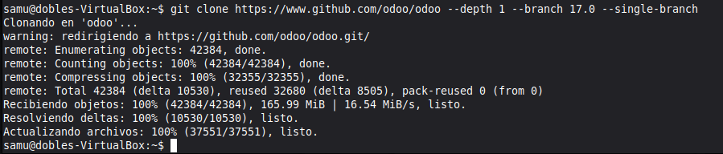

## Configuración de Odoo

Para empezar con la configuración, vamos a copiar el archivo de configuración de ejemplo que tiene el propio Odoo y lo modificamos



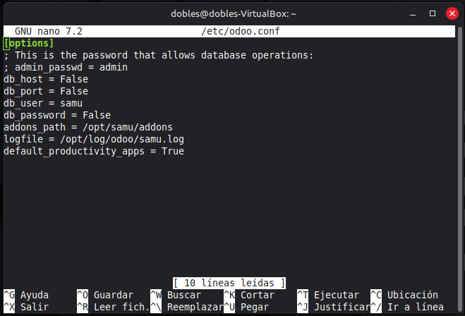

Y le agregamos los permisos al archivo

 

## Creación de archivo para inicio de sistema